Упражнение 1. Вашите първи Windows Forms приложения, на C#

Цел: Да научите как се създава Windows Forms приложение (на C#).
Пример 1.
Стъпка 1 – Създаване на проект
“New Project” icon в левия горен ъгъл. В прозореца, който се отваря избирате тип на проекта (Windows Forms Application) и езика (C#). Изберете име на вашето Windows Forms application (тоест на вашия проект от тип Windows Forms application), например “Project1” и натиснете “OK”.
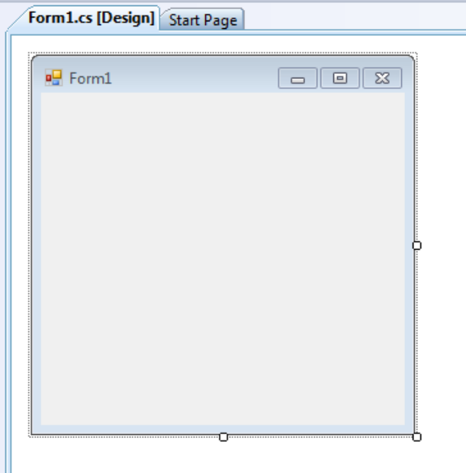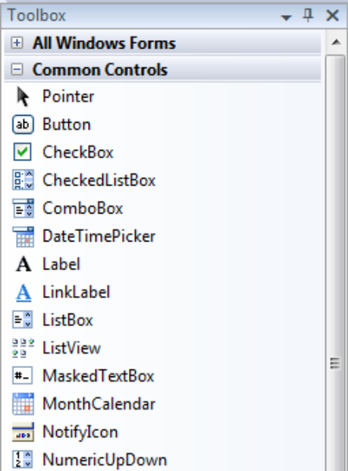
Интерфейсът на Visual Studio C#:
“Toolbox” (в ляво): с различни типове контроли : buttons, textboxes, progress bars и др.
“Solution Explorer” (в дясно): Когато създавате един проект вие автоматично създавате нов „solution”. Това (solution-а) е колекция от множество проекти, така че нашият проект с име “Project1” е на практика един от проектите в solution-а.

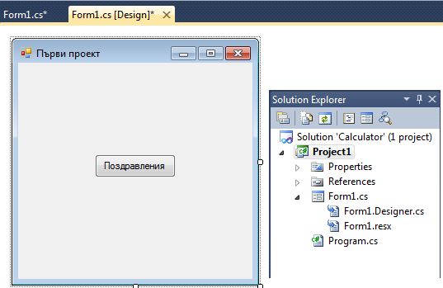
Стъпка 2. Поставете един бутон във формат. Сменете свойствата (използвайки прозорец Properties):
Text - на бутона и на формата съответно „Поздравления” и „Първи проект”.
BackColor – на бутона и на формата (за цвета на формата и на бутона) по ваш избор.
ForeColor – за цвета на текста в бутона по ваш избор.
Font – за шрифта на текста на бутона.

Стъпка 3 – Кодиране на приложението
Нека при натискане на бутона се появява нов прозорец, със съобщение „Поздравявам ви с първия проект на C#”. За целта, щракнете върху бутона, отваря се кода на формата.
using System;
using System.Collections.Generic;
using System.ComponentModel;
using System.Data;
using System.Drawing;
using System.Linq;
using System.Text;
using System.Windows.Forms;
namespace Calculator
{ public partial class Form1 : Form
{ public Form1()
{ InitializeComponent(); }
private void button1_Click(object sender, EventArgs e)
{
}
}
}

Коментар:
В C#, с // се отбелязва начало на коментар, /* - многоредов коментар
“public Form1()” – това е конструкторът на класа, който се изпълнява, когато стартираме формата; В действителност, зад формата, която създадохме с име Form1, се създава файл “Form1.cs” (“.cs” – от C Sharp).
“private void button1_Click(object sender, EventArgs e)”- това е този метод, който се изпълнява, когато щракнем върху бутона (click the button). Вътре се напишете код, който ще отпечата съобщението:

private void button1_Click(object sender, EventArgs e)
{
MessageBox.Show("\t Hello students! \n \n \t \t THIS is your FIRST C# PROGRAM ... \n \n \t \t \t Be Happy! :))))))))))");
}

Стъпка 3 – Debugging the application
За целта, натиснете “Debug” бутона – зеления триъгълник в toolbar-а. Когато натиснете този бутон вашето приложение се стартира, ще видите нещо като:
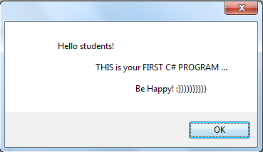

Стъпка 4. Продължение на примера. RED/Blue example
Добавете 2 бутона с надписи RED и BLUE и един етикет.
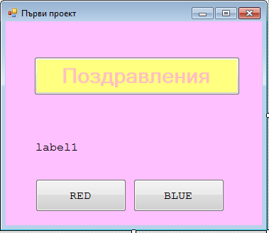
Нека при зареждане на формата цвета и да се сменя на черен, надписа в етикета да става „Click one of the buttons bellow \n to see the magic working...”, шрифта на етикета и цвета на текста в него да стават съответно: Arial", 14 и черен.
Съответно: Нека при натискане на бутона с надпис RED да се сменя цвета на формата в RED, а при натискане на бутона с надпис BLUE – да се сменя цвета на формата в BLUE.
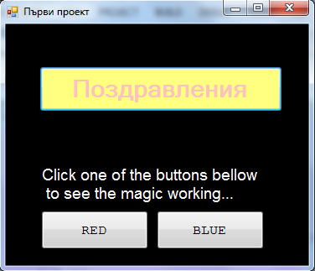
using System;
using System.Collections.Generic;
using System.ComponentModel;
using System.Data;
using System.Drawing;
using System.Linq;
using System.Text;
using System.Threading.Tasks;
using System.Windows.Forms;
namespace firstLabCsharp
{
public partial class Form1 : Form
{
public Form1()
{ InitializeComponent(); }
private void button1_Click(object sender, EventArgs e)
{
MessageBox.Show("\t Hello students! \n \n \t \t THIS is your FIRST C# PROGRAM ... \n \n \t \t \t Be Happy! :))))))))))");
}
private void button2_Click(object sender, EventArgs e)
{
this.BackColor = Color.Red;
//this.BackColor = Color.FromArgb(204, 0, 0);
}

private void button3_Click(object sender, EventArgs e)
{
this.BackColor = Color.Blue;
//this.BackColor = Color.FromArgb(0, 102, 204);
}

private void Form1_Load(object sender, EventArgs e)
{ this.BackColor = Color.Black;
// this.BackColor = Color.FromArgb(0, 0, 0);
label1.Text = "Click one of the buttons bellow \n to see the magic working...";
label1.Font = new Font("Arial", 14);
label1.ForeColor = Color.White;
}
}
}

Изпълнение:
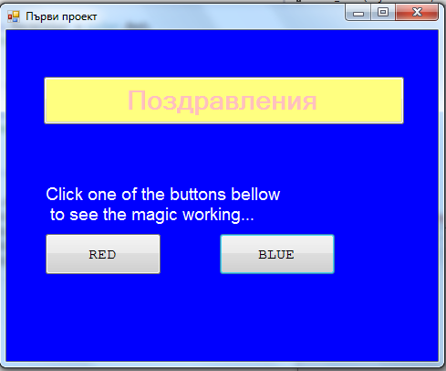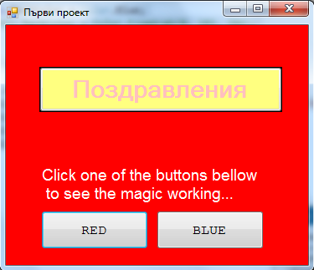

Стъпка 5. Продължение на примера. RED/Blue Sender
Променете цвета на бутоните с надписи RED/BLUE съответно на червен и син. Създайте функция, която съобразно цвета на бутона да променя цвета на формата и заглавния и текст.
Текстът в заглавието да показва кой е обекта – бутон (sender), предизвикал събитието...
Добавете още бутони с други цветове...

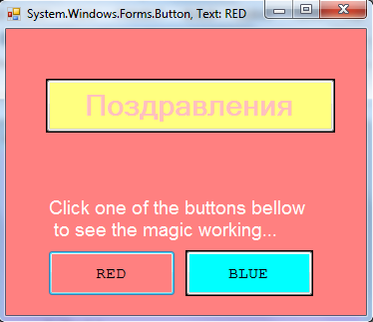
private void ChangeFormColor(object sender, EventArgs e)
{ if (sender is Button)
{ this.BackColor = (sender as Button).BackColor;
this.Text = sender.ToString();
}
}

private void button2_Click(object sender, EventArgs e)
{ ChangeFormColor(sender, e); }

private void button3_Click(object sender, EventArgs e)
{ ChangeFormColor(sender, e); }

Пример 2.
Създайте нов проект. Наречете го Calculator. Идеята е да се създаде елементарен калкулатор.
Стъпка 1 – проектиране на формата
Нуждаете се от 3 text‐boxes: за 2-те числа, които потребителят въвежда и 3-то (за резултата). Нуждаем се също и от бутон (свойство Text променете на Add) – за изчисляване и извеждане на резултата в 3-тото текстово поле (в него не трябва да може да се пише, т.е Enabled=False).
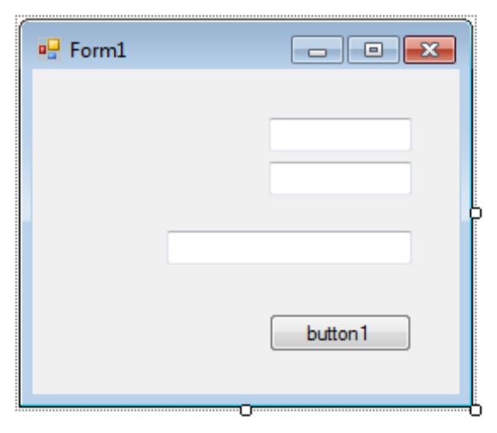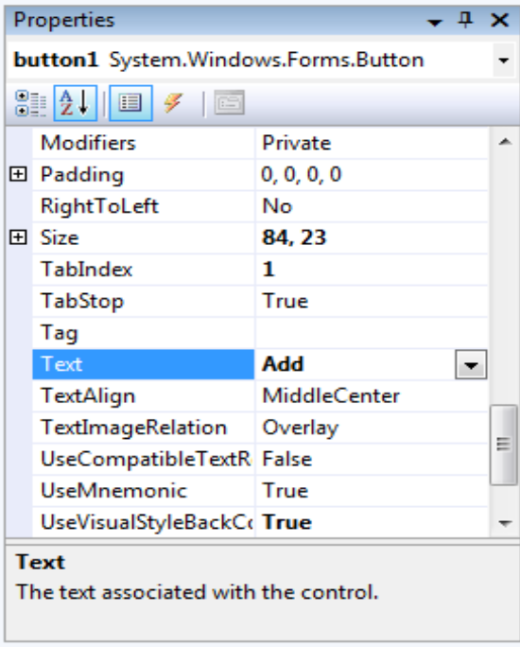
Променете надписа върху формата - да стане “Calculator”. Сменете цвета на формата.

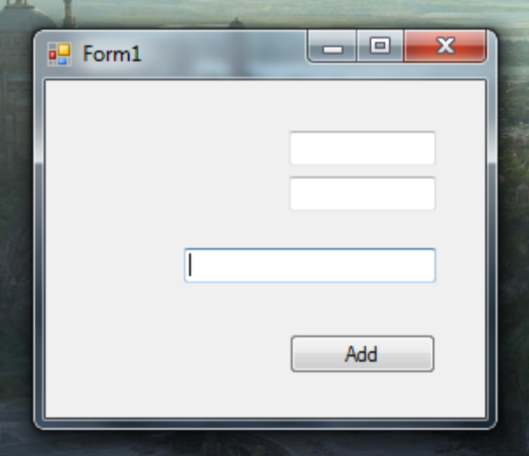

Стъпка 2 – Кодиране на приложението
„double‐click” върху бутона, отваря се метода, който се изпълнява, когато щракнем върху бутона. Вътре трябва да се напише кода, който ще събере 2-те числа от текстовите кутии.

За целта: Трябва да се вземе съдържанието на текстовите кутии, да се конвертира то към double тип, да се съберат double стойностите и да се сложи получената сума в 3-тата текстова кутия (тоест, да се замени свойството text на 3-тата текстова кутия със получената сума):

private void button1_Click(object sender, EventArgs e)
{ double val1, val2; //Декларираме 2 променливи от тип double type
try
{ //Ще присвоим на първата променлива стойността в първото текстово поле
//Тъй като това е string, трябва да конвертираме към double
val1 = Double.Parse(textBox1.Text);
val2 = Double.Parse(textBox2.Text);
//Обратно конвертираме
//от double към string, използвайки .ToString()
textBox3.Text = (val1 + val2).ToString();
}
catch
{ MessageBox.Show("Въведете коректни данни, преди да натиснете бутона!");
textBox1.Clear(); textBox2.Clear(); textBox3.Clear();
}
}
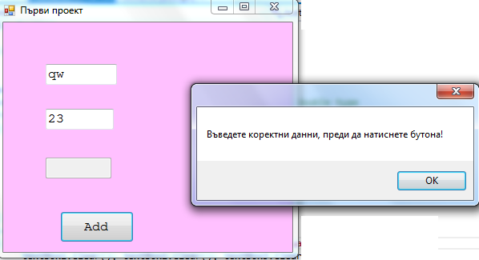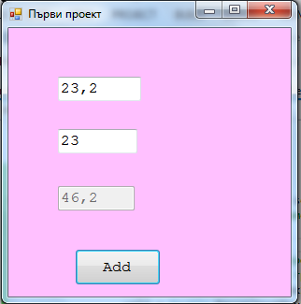

Задачи за самостоятелно изпълнение:

Задача 1: Напишете собствена функция AddNumbers(), която връща сумата от 2-те числа, тоест: double AddNumbers(double val1, double val2)

Задача 2. Пренесете създадената функция AddNumbers() в отделен клас. За да създадете клас, то с десен бутон върху своя проект в “Solution Explorer”, избирате add a new class:
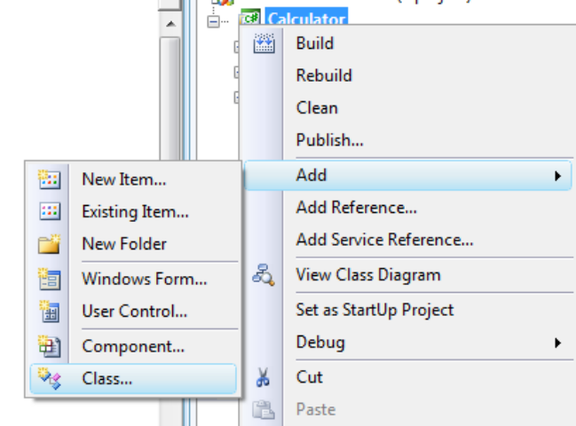
Именовайте го “Calculator.cs”. Веднъж създаден, той автоматично ще съдържа следното:
using System;
using System.Collections.Generic;
using System.Linq;
using System.Text;
namespace Calculator
{ class Calculator
{
}
}

Вътре в класа, cut/paste функция AddNumbers(), като зададете модификатор за достъп public за функцията, за да може да използвате функцията извън класа:
public double AddNumbers(double val1, double val2)
{ return val1 + val2; }

Сега отидете във “Form1.cs” и декларирайте класа, точна над button1_Click() функция:
Calculator Calc = new Calculator();

Общият синтаксис е следния:
ClassName WhatNameYouWantToUse = new ClassName();

След като сме декларирали класа, може да използваме функцията му “AddNumbers”. За целта, променете следния оператор в button1_Click() функция:
textBox3.Text = Calc.AddNumbers(val1, val2).ToString();
Така, класът ще може да се използва в множество форми.

Задача 3: Допълнете горната задача: добавете нови бутони и създайте съответните функции за пресмятане на разлика, частно и произведение на 2-те числа:
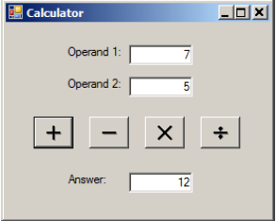

Задача 4: Оптимизирайте кода във Form1.cs на задача 3, като разработите функция Calc(), която да се извиква от всички бутони на операции и да проверява какъв е текста (+,*,-,/) върху бутона (sender). В зависимост от него – да извиква коректната функция.

Задача 5. Модифицирайте задача 3. За целта сложете във формата combobox и щракнете стрелката (arrow) в десния горен ъгъл и щракнете “Edit Items”: сега добавете операциите, които желаете:+ (“Add”),*(“Multiply”) и т.н.
Combo Boxes
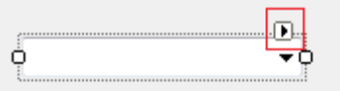

За да се вижда първия елемент:

private void Form1_Load(object sender, EventArgs e)
{
comboBox1.SelectedIndex = 1;
}

Може да използвате свойството Text на comboBox (т.е comboBox1.Text) за да проверявате дали неговата стойност е +, * и т.н, когато щракаме бутона:
private void button1_Click(object sender, EventArgs e)
{
double val1 = double.Parse(textBox1.Text);
double val2 = double.Parse(textBox2.Text);
if (comboBox1.Text == "Add")
{
textBox3.Text = Calc.AddNumbers(val1, val2).ToString();
}
else
{
textBox3.Text = Calc.MultiplyNumbers(val1, val2).ToString();
}
}

Задача 6: Създайте ново приложение от тип Windows Forms. Добавете един бутон (с надпис „even or odd”) , един етикет и едно текстово поле. Идеята е да се провери дали въведеното в текстовото поле число е четно или нечетно. Нека при стартиране на приложението на екрана да излиза съобщение, което да информира потребителите за целта на приложението, също при зареждане на формата – да се установява някакъв цвят на бутона (по избор):
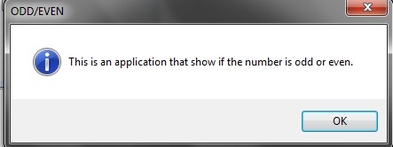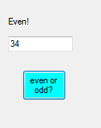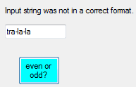

Добре е да се предвиди защита при некоректни данни, т.е да излиза съобщение „Input string is not in correct format” ( try-catch може да се използва). Добавете бутон за затваряне на приложението, с надпис Exit или Close. Напишете код, който да затваря приложението, само ако потребителя потвърди.
Добавете бутон за затваряне на приложението, с надпис Exit или Close. Напишете код, който да затваря приложението, само ако потребителя потвърди.
